**Жасанды интеллект, машинаның оқытудың принциптері және нейрондық жүйелері**

Жасанды интеллект (ЖИ) – адамдардың құзыретіндегі ерекше шығармашылық әрекеттерді орындайтын интеллектуалды машина. Сондай-ақ «Жасанды интеллект» терминіғылым мен зияткерлік машиналарды жасау технологиясын  білдіреді. Ең алғаш бұл анықтаманы 1956 жылы америкалық  ғалым Джон Маккарти ұсынды. «Аrtificial intelligence» сөз  тіркесіндегі «intelligence» сөзі «саналы түрде ойлана алу білігі» деген мағынаны береді. 1950 жылы ағылшын ғалымы Алан Тьюринг «Машина ойлана ала ма?» деген мақала жазды. Онда автор машинаның  саналылық жағынан адаммен теңесетін кезін анықтауға болатын процедураны ұсынды. Процедура кейіннен «Тьюринг  тесті» деп аталды. Жасанды интеллект адамның интеллектуалды ойлану  және талқылау әрекетін қайталайтын машина жасауға жол  ашады. Машиналар программалық жасақтамамен басқарылатын болғандықтан, ЖИ-нің машина әрекетін бақылайтын  интеллектуалды программалармен ортақ атқаратын қызметтері бар. ЖИ саласындағы жұмыстар адам миының қасиеттерін меңгерумен тығыз байланысты. Ғалымдар ми жұмысының қағидаларын түсінген кезде ЖИ құру міндетті түрде орындалатын әрекетке айналды. Оқыту, ойлану және шешім қабылдау кезінде адам миында орын алатын әрекеттерді қайталайтын машина  құрастыра аламыз. Мұндай машина оқытуға қабілетті жүйе  құруға мүмкіндік береді. ЖИ көмегімен ақылды жүйелер құрып, машиналарға шығармашылық әрекеттерді орындауды қалай үйретуге болатындығын түсінеміз.

**Машиналық оқыту дегеніміз не?**

Ол - жасанды интеллектінің бір тармағы. Машиналық оқыту жүйесі адамдарды, дыбысты, нысандарды тану, аударма жасау және т.б. сияқты міндеттерді шешуге көмектеседі. Машиналық оқыту жүйеге үлгілерді өздігінен  танып-білуге және болжам жасауға мүмкіндік береді. Жасанды интеллект және нейронды желілер қазіргі уақытта өте  өзекті. Себебі көптеген қолданушыларды нейронды желілердің қалай жұмыс істейтіндігі, олардың құрылымы мен әрекет ету  принципі қызықтырады.

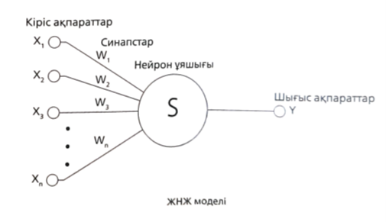

**Жасанды нейронды желі (ЖНЖ)** – күрделі деректерді  талдайтын, адам миын имитациялайтын, аппараттық және  программалық тұрғыдан іске асыруға қабілетті математикалық  модель. ЖНЖ-ні адам миының синапстарының жұмыс істеу қағидаларын эмуляциялайтын оқыту моделінің түріне жатқызуға болады. ЖНЖ деректерді өңдеуге арналған түйіндер (нейрондар) мен синапстардың аналогтері желісінен тұрады.  Кіріс ақпараттар жүйе арқылы өтеді де, шығыс ақпараттар түрінде жинақталады.

**Биологиялық нейрон** – басқа нейрондармен қолжетімді байланыс арқылы барлық нейронды желі бойынша электрохимиялық импульсті беретін арнайы жасуша.

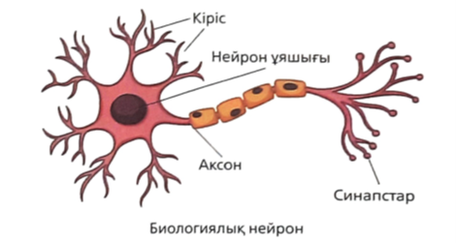

***Синапстар дегеніміз не?***

Нейронды желілерді көпшілігі адам миының құрылысына  ұқсатады. Бір жағынан, бұл пікір шындыққа жанасқанымен,  екінші жағынан, адамның миы – машина көмегімен жасауға  келмейтін өте күрделі механизм.

Сонымен, нейронды желі – адам миының әрекеті принципіне негізделген, бірақ оның аналогі болмайтын программа. Нейронды желі нейрондар байланысынан тұрады, олардың  әрқайсысы ақпаратты қабылдап, оны өңдеп, келесі нейронға береді. Әрбір нейрон сигналды бірдей өңдейді.

*Олай болса, әртүрлі нәтиже қайдан алынады? Мұның барлығына синапс жауапты.  инапстар нейрондарды бір-бірімен байланыстырады.*

Бір нейрон бірнеше синапстан тұруы мүмкін, олар сигналдарды күшейтіп немесе бәсеңдетіп тұрады, оның ішінде синапстар  белгілі бір уақыт аралығында өз   ипаттамаларын өзгерте алатын қасиетке ие. Синапстың дұрыс таңдалған параметрлері кіріс ақпараттарды өңдеу арқылы шығысында дұрыс нәтиже алуға себепші болады.

**Нейронды же­лі­лер** – бір-бірімен синапстар арқылы біріктірілген  нейрондардың белгілі бір тізбегі.

**Си­напс** – нейрондар арасындағы байланыс, олардың әрқайсысы  өз кіріс салмағының дәрежесіне ие.

*Нейронды желі* құрылымынан тұратын программа машинаға белгілі бір ресурстан алынған кіріс ақпараттарын талдауға және нәтижені есте сақтауға мүмкіндік береді. Синапстардың ерекшелігіне қарай кіріс ақпараттары тасымалдау кезінде өзгереді. Ақпаратты өңдеу үдерісінде салмақ көрсеткіші бойынша  үлкені синапс арқылы тасымалданады. Олай болса, нәтижеге  нейрондар емес, синапстар тікелей әсер етеді.

*Синапстар кіріс*ақпараттардың белгілі бір салмағын беретін болса, нейронда әрбір өңдеуде бірдей есептеуді орындайды.

Нейронды желілердің не екендігін анықтап алғаннан кейін,  олардың негізгі түрлерін бөліп көрсетуге болады. Әрбір желі нейрондардың бірінші қабатынан тұрады, ол кіріс қабаты деп  аталады. Бұл қабат ешқандай есептеулер мен түрлендіру әрекеттерін орындамайды, оның міндеті – сигналдарды қабылдап, сол кіріс сигналдарын басқа нейрондарға бөліп беру. Кіріс қабаты  нейронды желілердің барлығына ортақ, әрі қарай нейронды  желі құрылымы атқаратын қызметіне қарай өзгереді.

*Нейронды желінің жұмыс істеу қағидасы олардың түрлеріне байланысты.*

Бірқабатты нейронды желі. Нейрондар байланысының бұл  құрылымында кіріс ақпараттар бірінші нейрондар қабатынан  кейін бірден ақырғы нәтиже шығарылатын қабатқа беріледі.   Мұнда бірінші қабат саналмайды, себебі жоғарыда айтылып  кеткендей, ол ақпаратты қабылдап алу мен таратып беруден  басқа ешқандай әрекет орындамайды. Ал екінші қабат барлық қажетті есептеулерді орындап, ақпаратты өңдейді де, ақырғы  нәтижені шығарады. Кіріс нейрондар негізгі қабат болып саналатын түрлі салмақ көрсеткішіне ие, байланыс сапасын қамтамасыз ететін синапстармен біріктірілген.

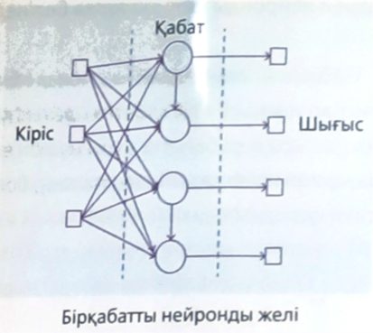

Көпқабатты нейронды желі. Аты айтып тұрғандай, нейронды желілердің бұл түрі кіріс және шығыс қабаттардан  бөлек, аралық қабаттан тұрады. Қабаттар саны желінің күрделілік деңгейіне тәуелді. Көп жағдайда бұл биологиялық нейронды желі құрылымына ұқсайды. Мұндай желі түрлерінің  пайда болғанына көп болған жоқ, бұған дейін мұндай шешімдер бірқабатты желі көмегімен шешіліп келді. Әрине, көпқабатты нейронды желіні бірқабатты нейронды желіге қарағанда көп  ұсынады. Ақпаратты өңдеу кезінде әрбір аралық қабат ақпаратты өңдеу мен тасымалдаудың аралық кезеңін ұсынады Синапстар бойынша бір нейроннан келесісіне ақпарат тасымалдау бағытына қарай нейронды желіні екі топқа бөлуге болады.

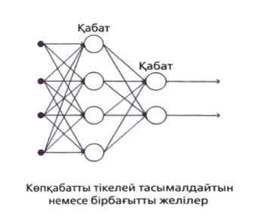

Тікелей тасымалдайтын немесе бірбағытты желілер. Бұл  құрылым бойынша сигнал тек қана кіріс қабаттан шығыс  қабатқа қарай қозғалады. Сигналдың қозғалысы кері бағытта  жүруі мүмкін емес. Мұндай нейронды желілер кең таралған  және қазіргі уақытта тану, болжам жасау секілді міндеттерді шешуде сәтті қолданысқа ие.

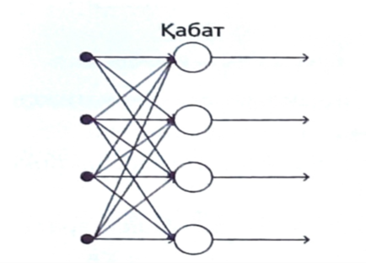

Кері байланысы бар немесе рекурентті желілер. Мұндай  құрылымдағы желілер сигналды тік, бір бағытта ғана емес,  сонымен қатар кері бағытта да қозғалуына мүмкіндік береді.  Бұл нені білдіреді? Рекурентті желілерде нәтиже кіріс қабатқа нейронның шығысы кіріс салмақ пен сигнал арқылы анықталса, қайта оралып, кіріске қайта оралған алдыңғы шығыстармен толықтырылады. Бұл желілерге қысқа мерзімді жады қызметі тән, олар арқылы сигналдар қалыпқа келтіріліп, өңдеу  үрдісінде толықтырылады.

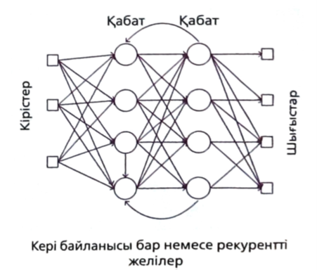

Нейронды желіні құрайтын нейрондар типіне қарай біртекті және гибридті деп бөлінеді. Машиналық оқыту міндеттерін «мұғаліммен оқыту»  (teaching with a teacher) және «мұғалімсіз оқыту» (teaching  without a teacher) деп екі түрге бөліп көрсетуге болады.  
Мұндағы «мұғалім» деп отырғаны ақпаратты өңдеуде  адамның сол үрдіске араласуы болып табылады. «Мұғаліммен  оқыту» кезінде бізде бір нәрсені болжай алатын, қандай да бір  шешім шығаруға көмектесетін мәлімет болады. Мысалы, түрлі  медициналық көрсеткіштер негізінде (жөтелу, жоғары температура, әлсіздік) пациентте қандай да бір нақты аурудың бар  екендігін анықтау (бұл тамақтың ауруы немесе тұмау). «Мұғалімсіз оқыту» кезінде бізде тек мәлімет қана бар, сол  мәлімет бойынша белгілі бір қасиеттер анықталады. Мысалы, адамның бойы мен салмағы туралы мәліметтер киім мөлшеріне  байланысты топтарға бөлінеді.  Машиналық оқыту технологиясын жетік меңгеру үшін  математикалық талдау, сызықтық алгебра және тиімділеу әдістері сияқты пәндер облысында білімді толықтыруларың керек. Сонымен қатар R, Python немесе Matlab секілді программалау  тілдерін білуге міндеттісіңдер.